Witamy 06.04.2021., w kolejnym tygodniu zdalnego nauczania. Jak się macie kochani po świętach. Czekamy na jakąś wiadomość od Was i życzymy miłej zabawy z nowymi materiałami.

Temat tygodnia: Wiosna na wsi
Dzień 1. F jak farby
Cele główne:
− zapoznanie z literą f – małą i wielką, drukowaną i pisaną,
− utrwalanie poznanych liter.
Cele operacyjne:
Dziecko:
− rozpoznaje i nazywa literę f – małą i wielką, drukowaną i pisaną,
− rozpoznaje i nazywa poznane litery

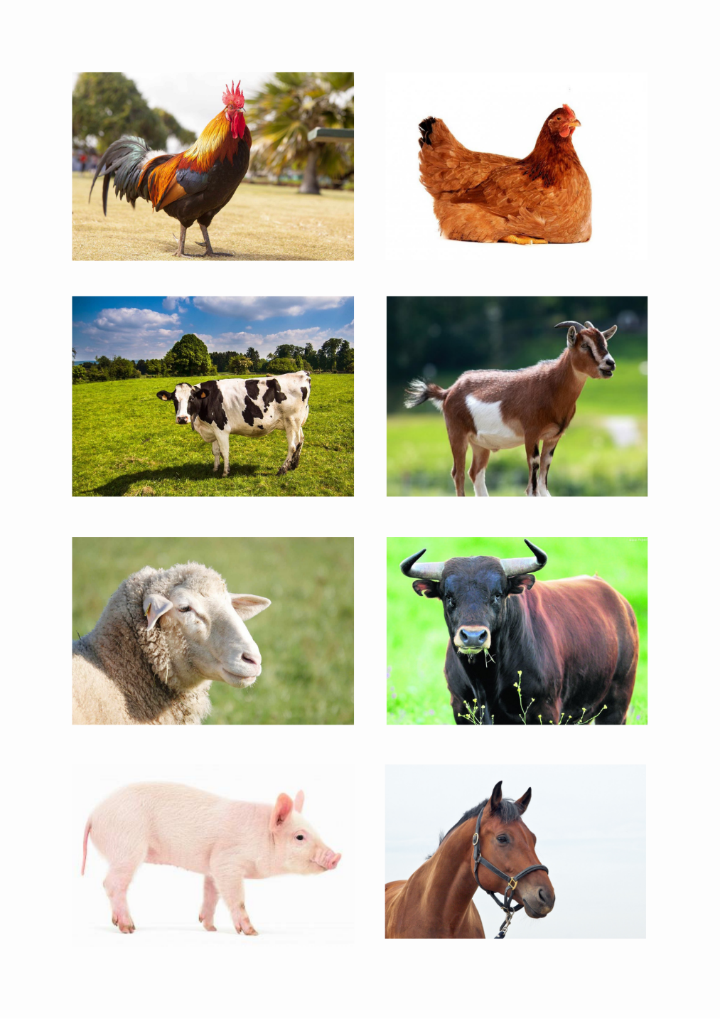
1.Obejrzyjcie zdjęcia zwierząt z wiejskiego podwórka.
Nazwijcie zwierzęta przedstawione na zdjęciach, podzielcie ich nazwy na sylaby, a wybranych – na głoski.

2. Ćwiczenia głowy i szyi – Koń kiwa głową. Dziecko w siadzie skrzyżnym, z rękami ułożonymi na kolanach, wykonuje skłony głową w przód i w tył z wydłużeniem szyi i lekkim przyciąganiem brody.
3. Mieszanie kolorów. Czy pamiętacie jakie kolory powstaną przez zmieszanie farb?
Sprawdźcie sami, weźcie farby i zmieszajcie
• żółtą i niebieską (zielony)
• niebieską i czerwoną (fioletowy)
• czerwoną i żółtą (pomarańczowy).

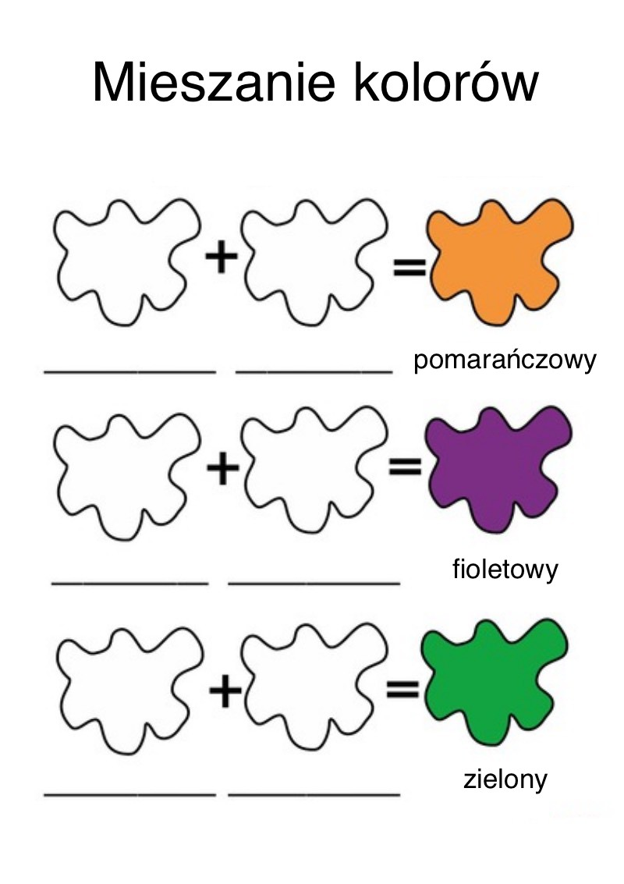

4. Analiza i synteza słuchowa słowa farby.
• podziel słowo farby na sylaby, na głoski.
− Co słyszysz na początku słowa farby?
• Podaj po 2 przykłady słów rozpoczynających się głoską f np.(fajka, flaga, foka...), oraz mających ją
w środku np. (agrafka, delfin, perfumy...)
5. Podaj przykłady imion rozpoczynających się głoską f
6. Karty pracy, cz. 3, s. 82,
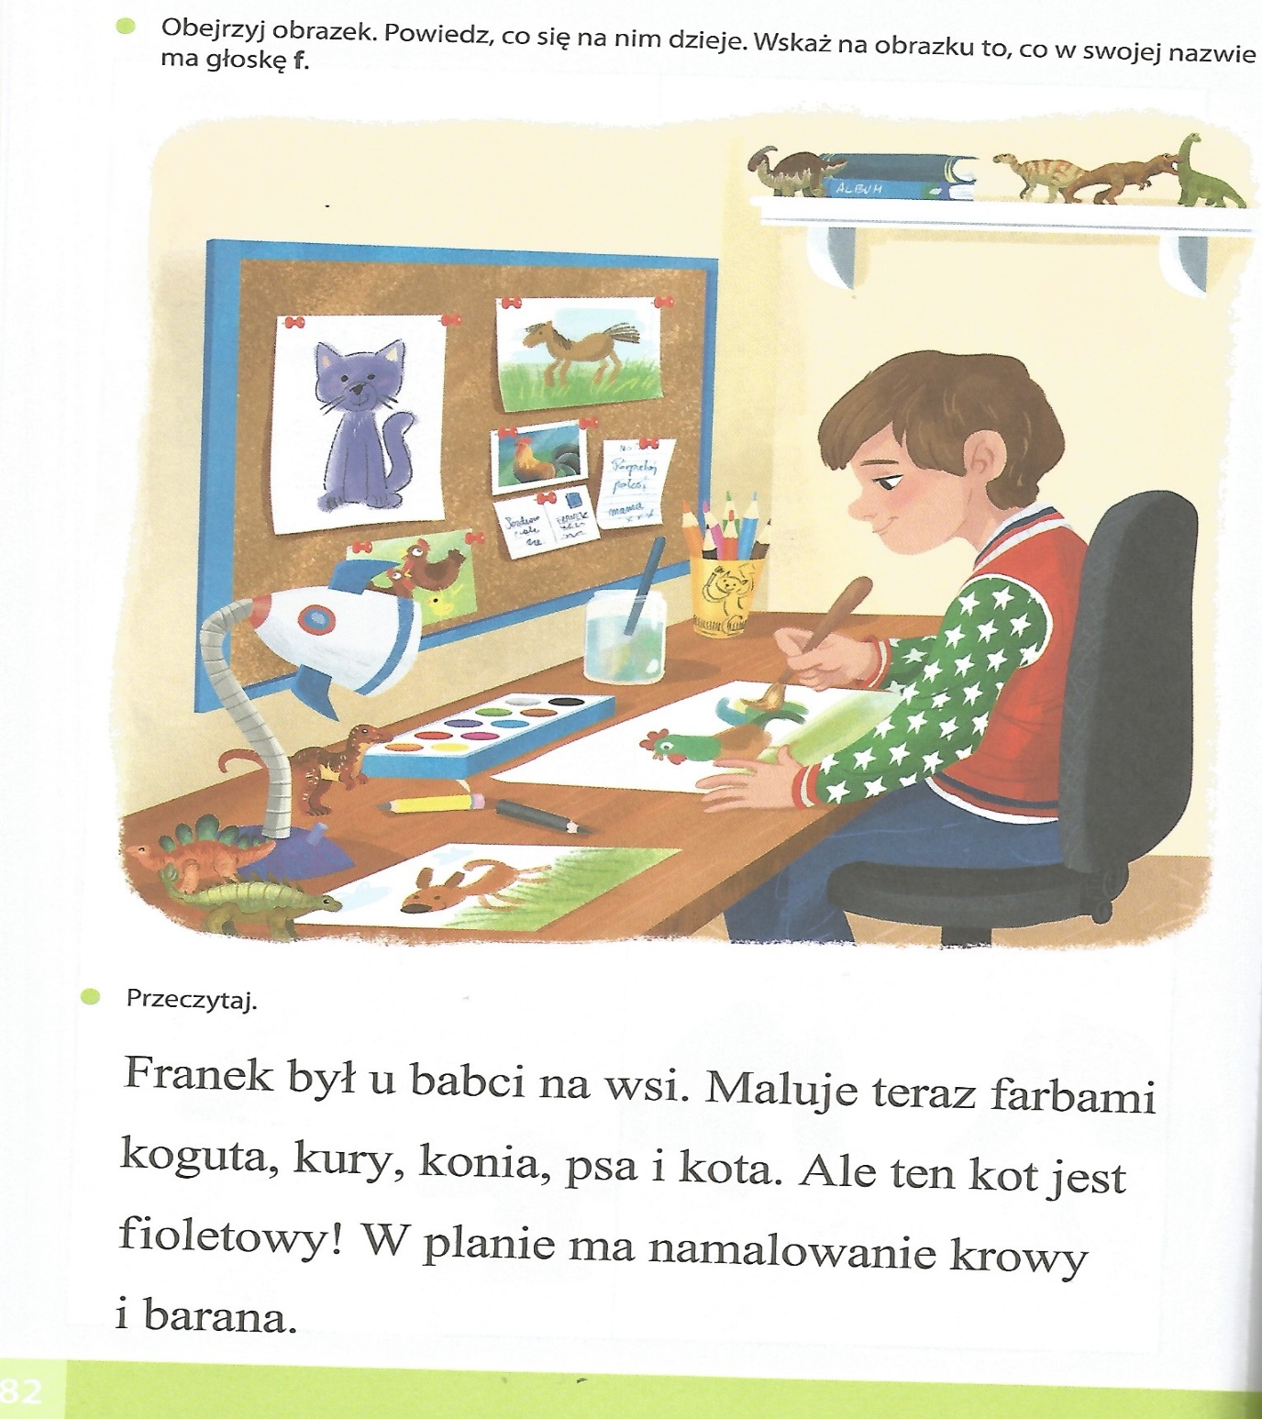
• Obejrzyj obrazek. Wskaz to, co w swojej nazwie ma głoskę f. przeczytaj tekst.
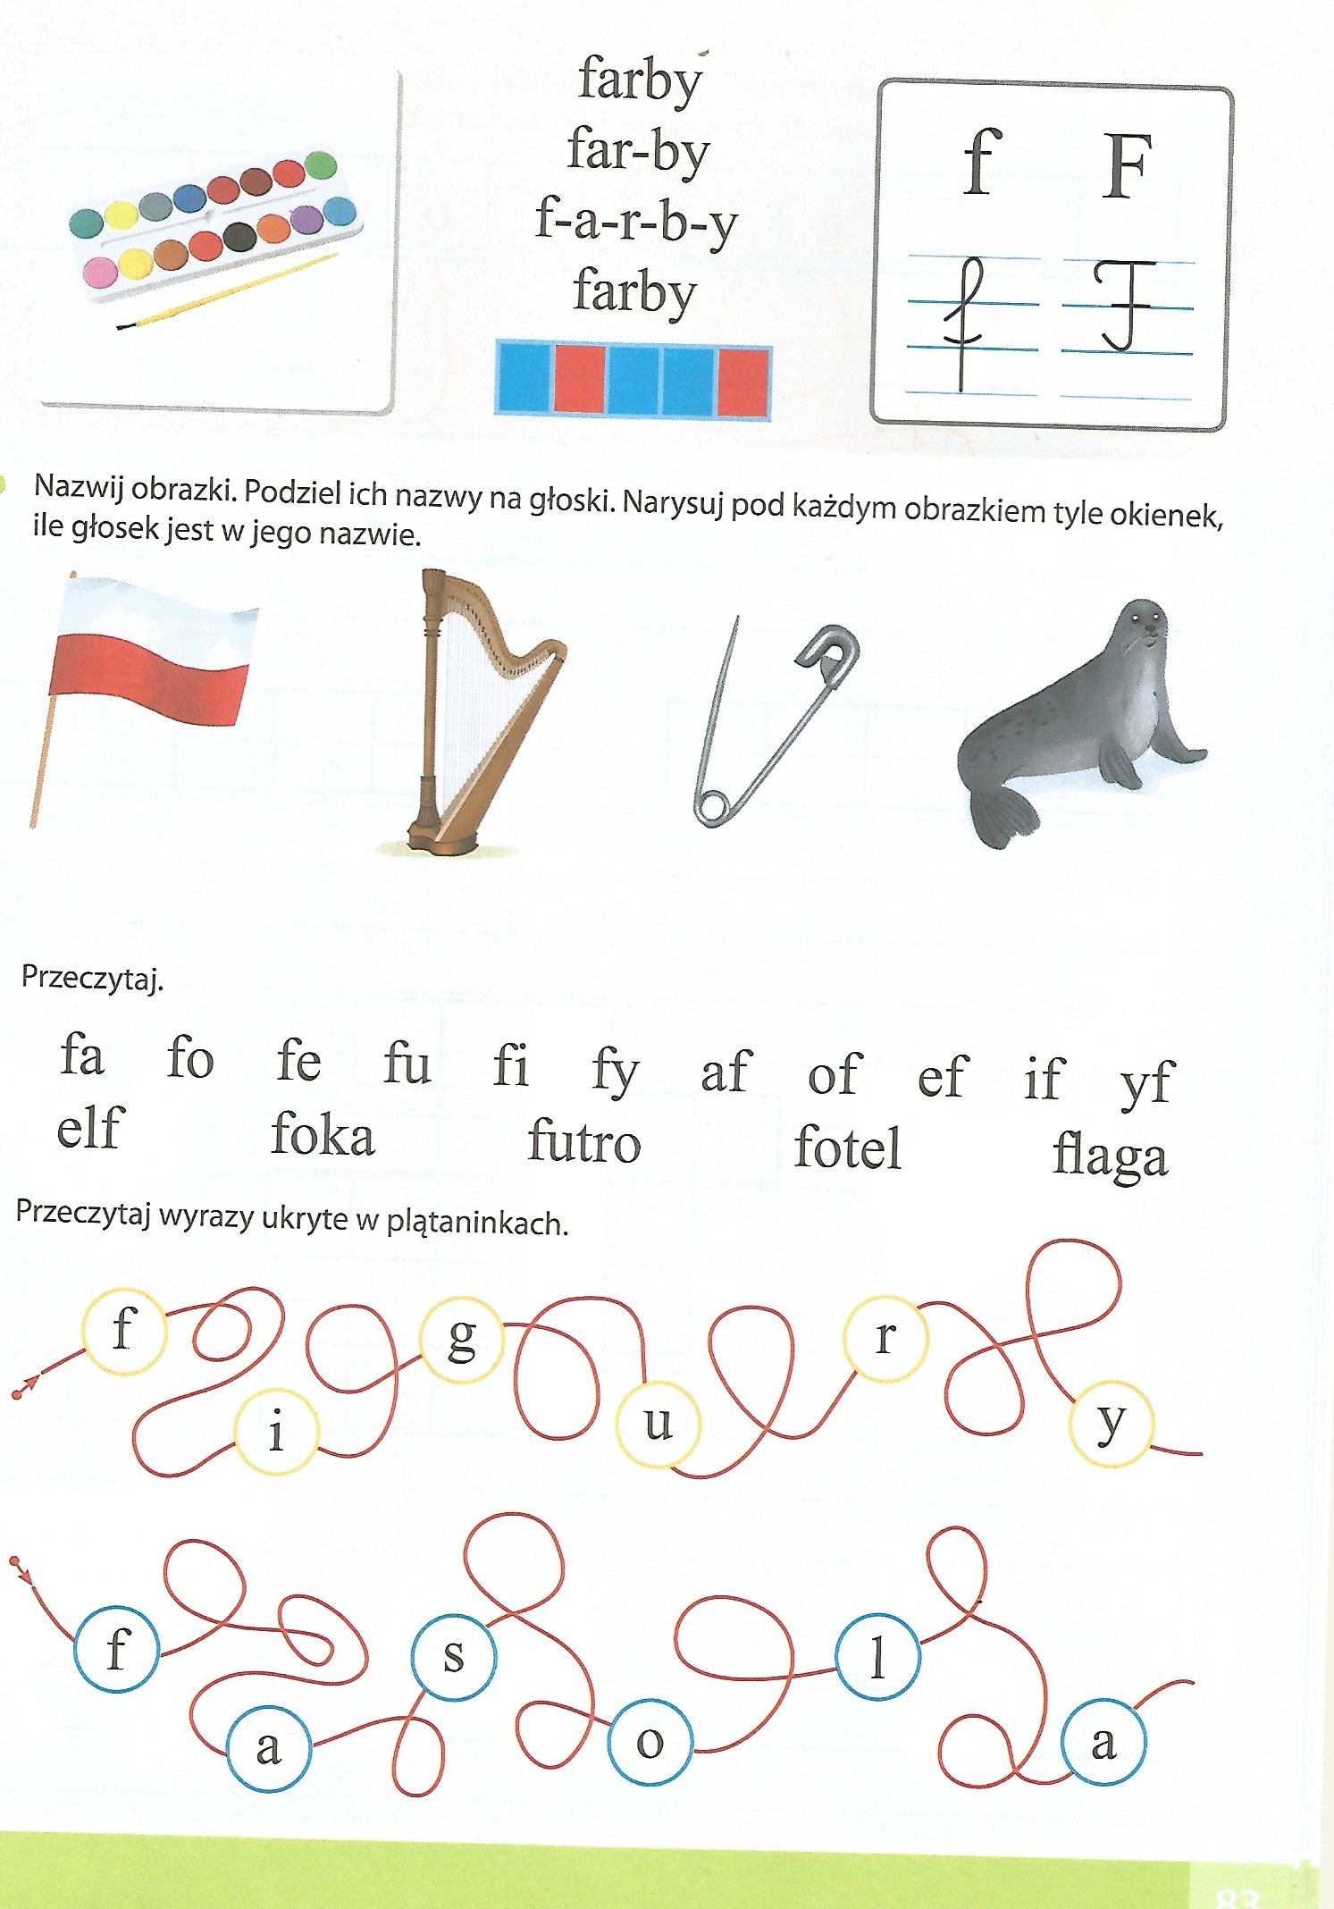
Karta pracy s.83.

Karta pracy cz.3. s.84
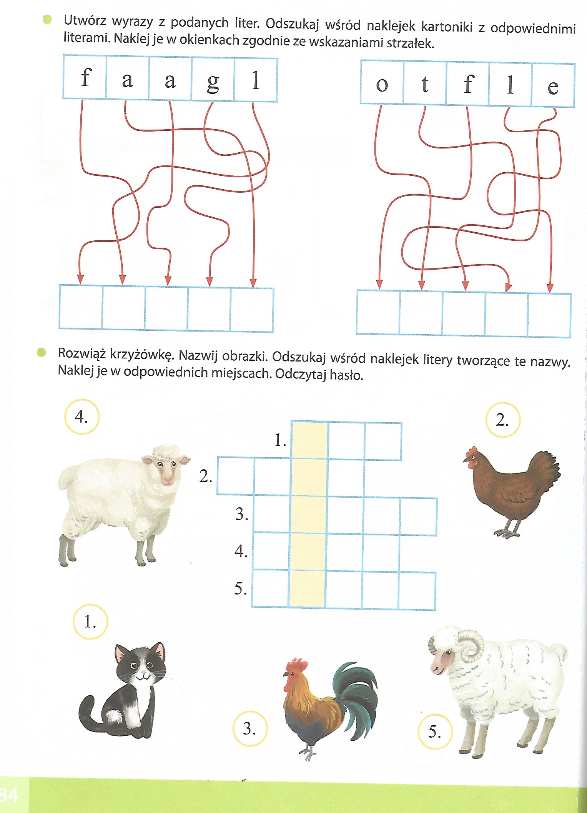

Karta pracy cz.3 s.85
